**Guia de Apresentação BI – Fluxo de Caixa**

**Categoria** utilizada em todas as Consultas e Indicadores

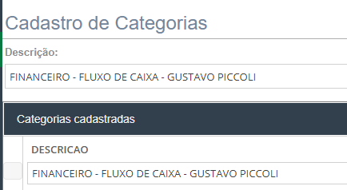

**Dashboard – Balancete Gerencial - Ceres**

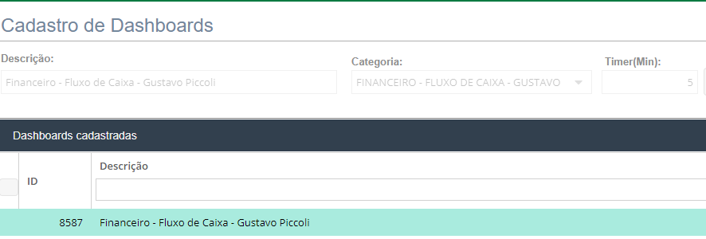

**Configuração dos Filtros**

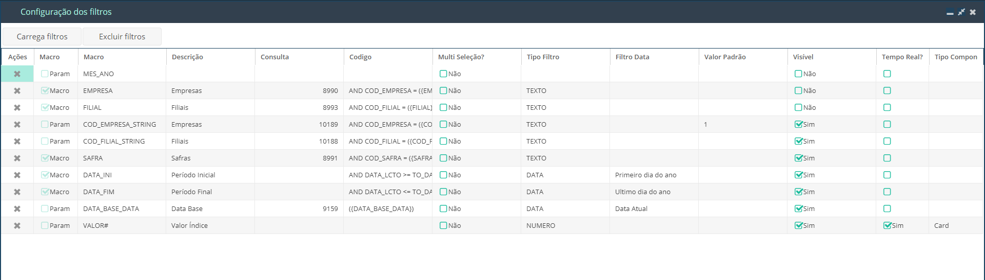

**1º - Consulta**: Valor Crédito e Débito

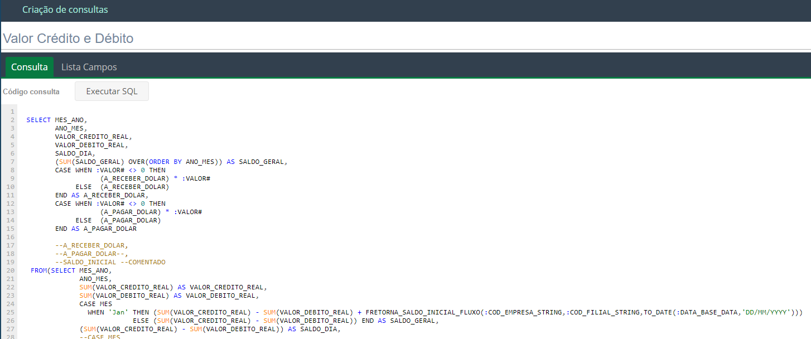

\***O SQL do PRINT não está COMPLETO**

**1º - Indicador**: Valor Crédito e Débito

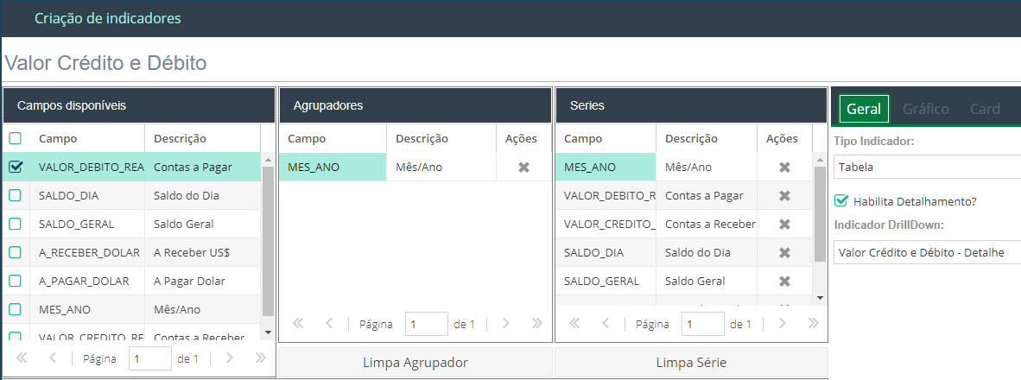

*Detalhamento: Valor Crédito e Débito – Detalhe

**1º Gráfico:** Valor Crédito e Débito

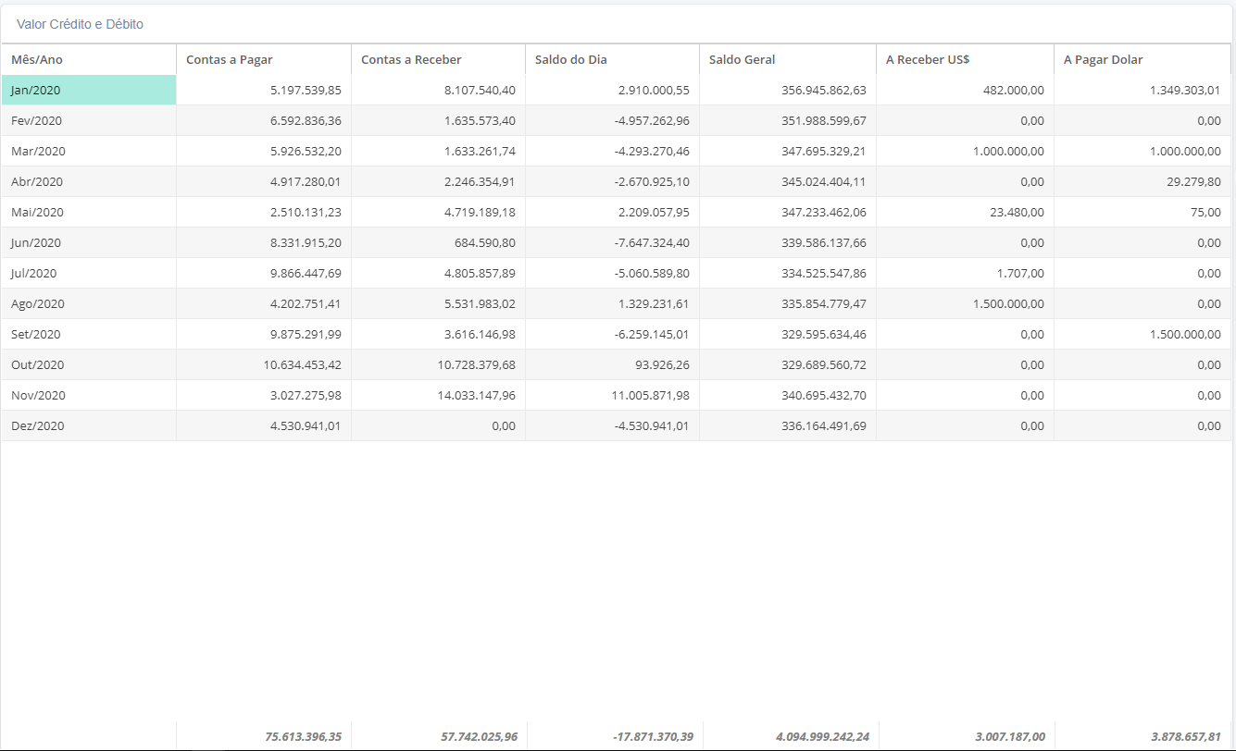

**Ao Clicar na coluna Mês/Ano irá abrir o detalhamento**

**2 º - Consulta: Valor Crédito e Debito - Detalhe**

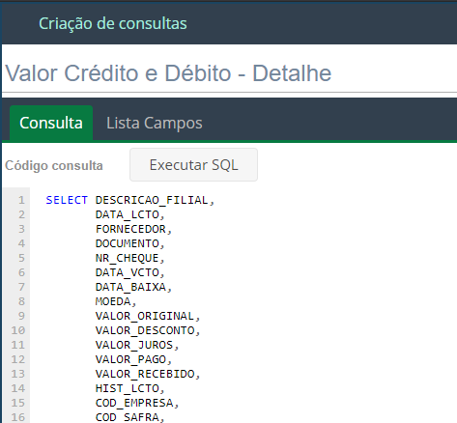

**\*SQL NÃO está completo no PRINT**

**2 º- Indicador: Valor Debito Mês – Detalhe**

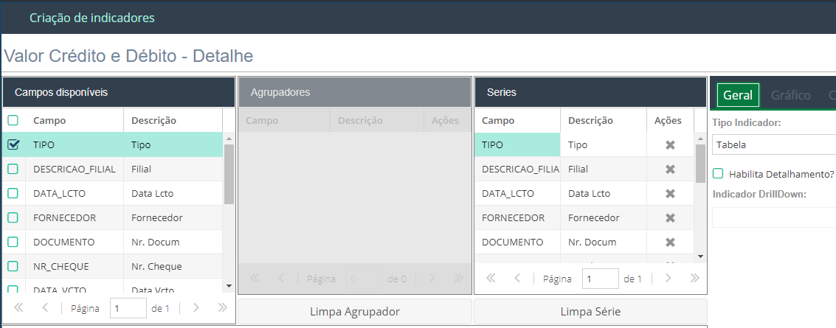

**2 º- Gráfico:** **Valor** **Crédito e Debito – Detalhe**

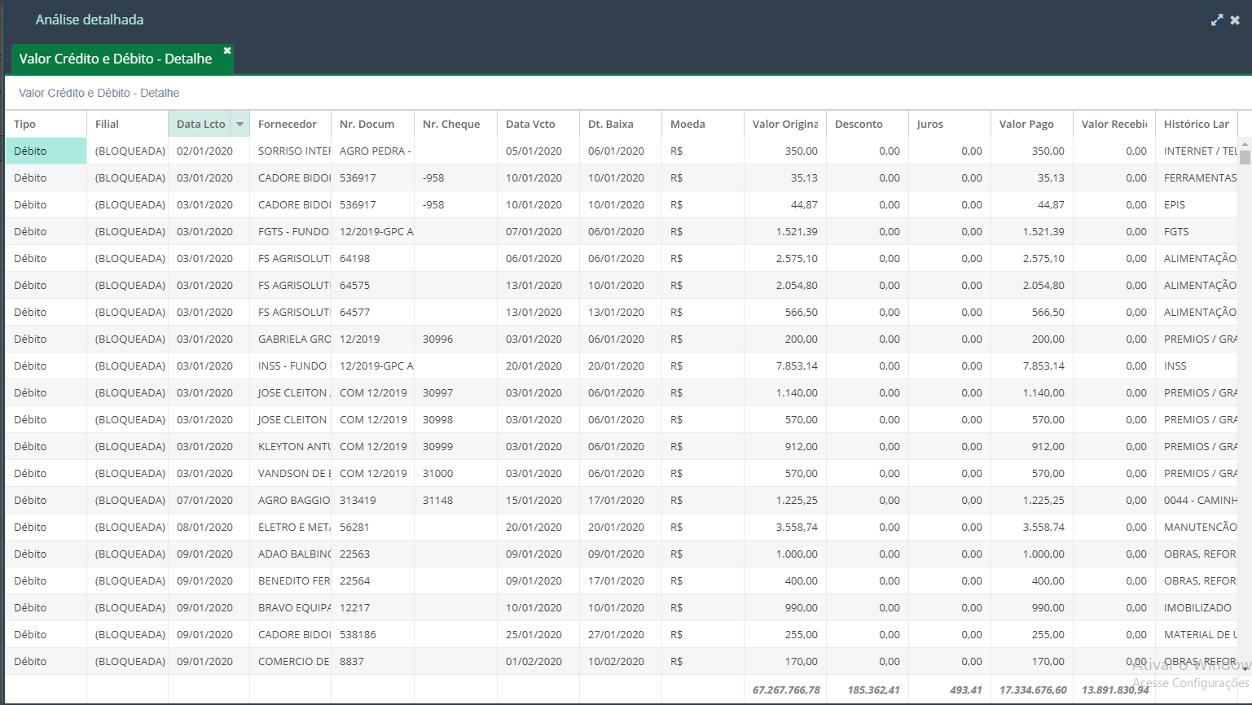

**3ª Consulta:** 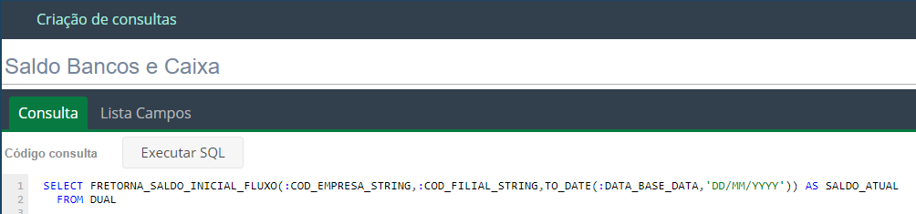

**3º Indicador:**

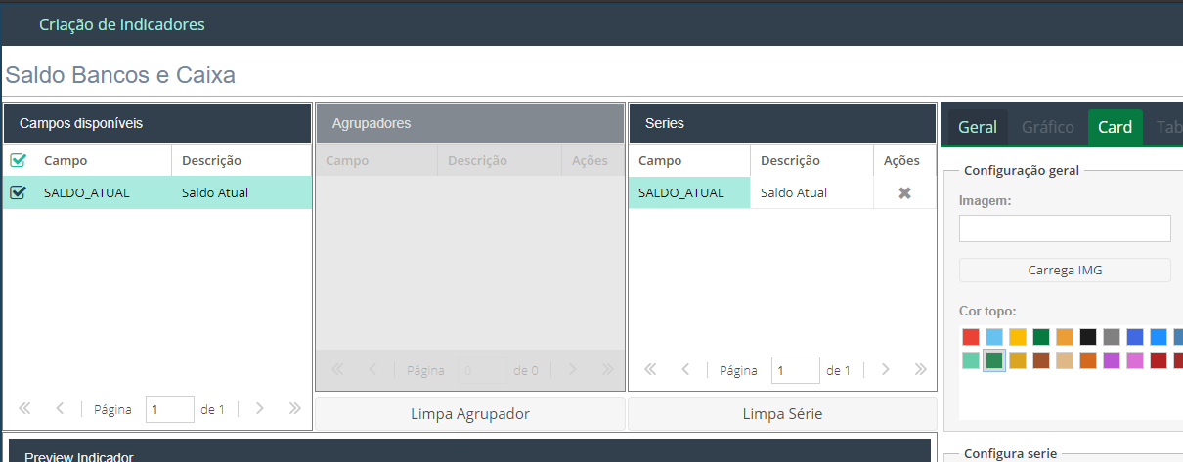

**3º Gráfico:**

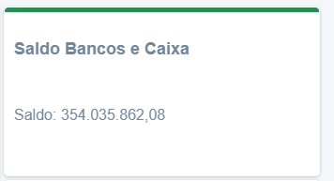

**\*Mostra o Saldo conforme a tela Fluxo de Caixa Resumido 2, deve ser informado o Filtro Data Base, Empresa e Filial**

**Filtros**

**4º Filtro Filiais – Gustavo Piccoli (Com MACRO)**

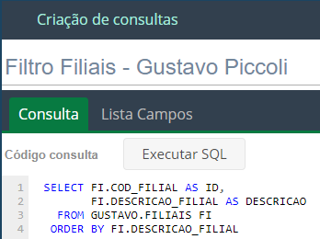

**No Dashboard**

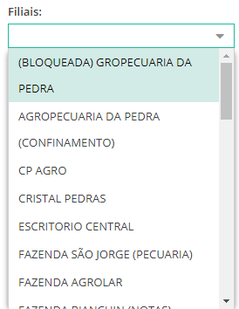

**5º Empresa Piccoli – Filtro (Com MACRO)**

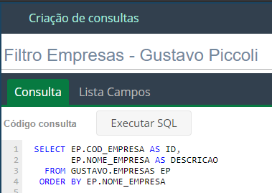

**No Dashboard**

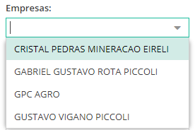

**6º Safras Piccoli - Filtro**

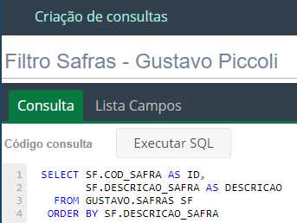

**No Dashboard**

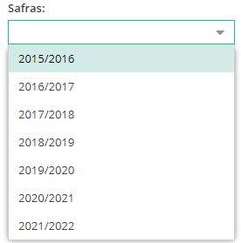

**7º Filtro Filial – Param Piccoli**

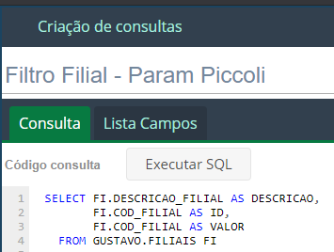

**No Bashboard**



**8º Filtro Empresa – Param Piccoli**

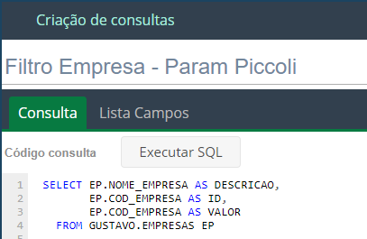

**No Dashboard**



**Período Inicial e Final**

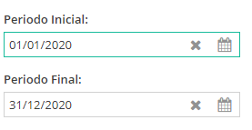

*Pode ser informado um intervalo entre as datas

**Data Base:**

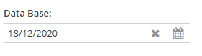

*É necessário informar a data base para ser calculado o CARD “**Saldo Bancos e Caixa”** ecoluna **“Saldo Geral”**

Valor Indice – Ao ser informado algum valor, as colunas A Receber US$, e A Pagar Dolar irão multiplicar conforme o valor informado no campo “Valor” do Card

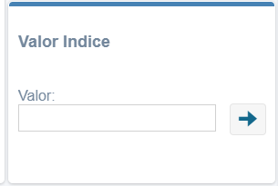

**Visão Geral do Dashboard**

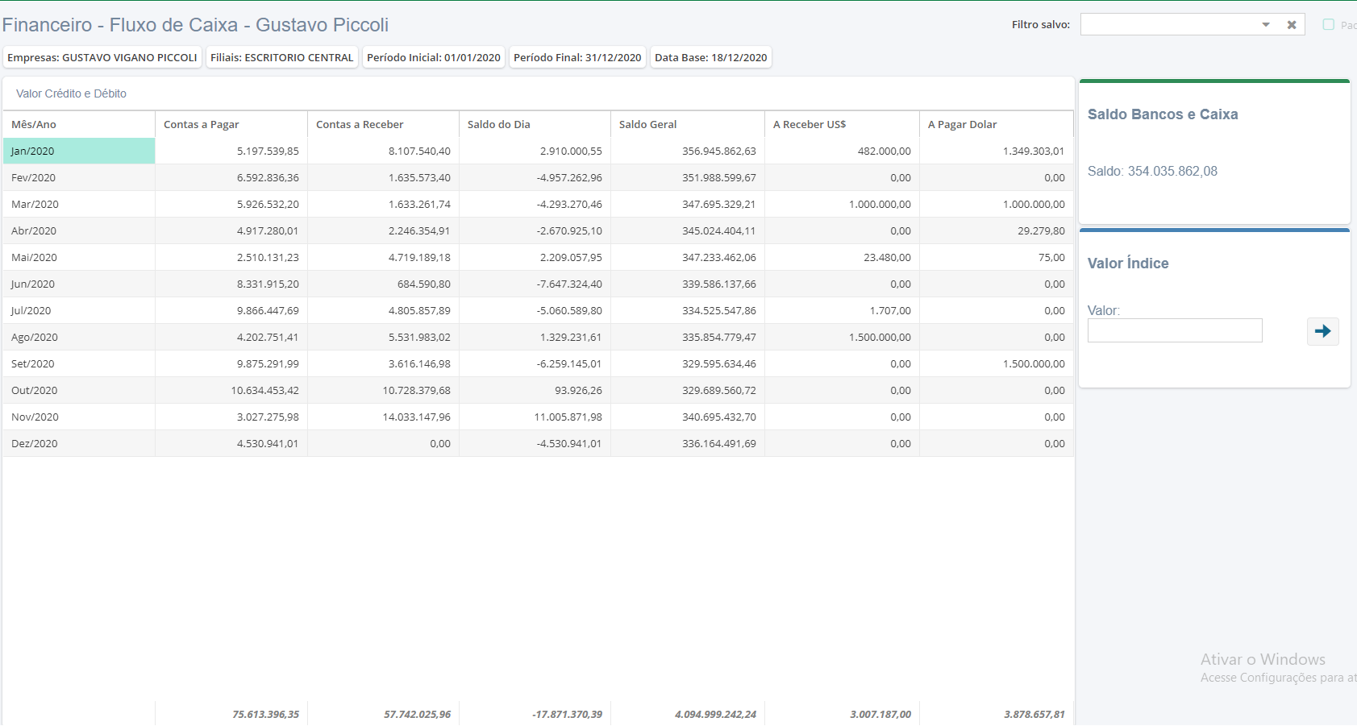

**Visão Geral dos Filtros**

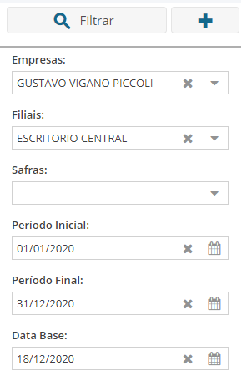

**Visão Geral das Consultas**

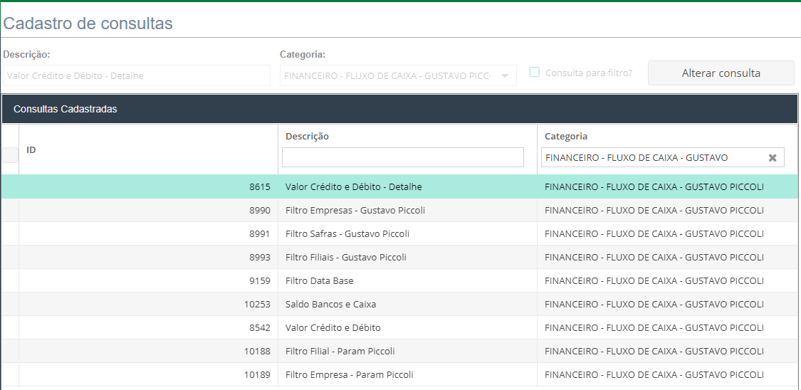

**Visão Geral dos Indicadores**